冬季來臨！體驗日本滑雪樂趣 牙橋編輯部整理
對生長於亞熱帶的台灣人而言，滑雪是許多人都想嘗試的運動之一；隨著北半球的冬天即將來臨，目前多家旅行社都推出了日本滑雪團。對於初學者或沒有接觸過滑雪運動的人來說，優秀的教練與安全的場地，兩者均不可或缺；以下介紹兩處日本知名的優質滑雪場，可做為初次接觸滑雪運動的參考。

新潟縣－苗場
由苗場、田代、神樂和白樺四座滑雪場組成的苗場滑雪場，規模雖比不上長野縣的志賀高原滑雪場，卻擁有最長的滑雪纜車Dragondola和美麗的田代湖；加上雪質優良，使苗場在日本諸多滑雪場中人氣超旺，連日本皇室成員也相當喜愛，是知名的滑雪渡假勝地。苗場附近擁有溫泉資源；滑雪加泡湯，是台灣旅客到日本滑雪的第一選擇。
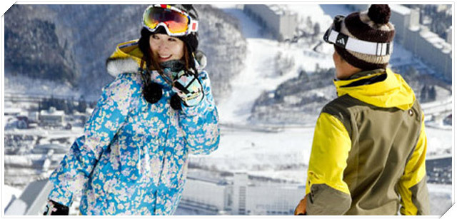

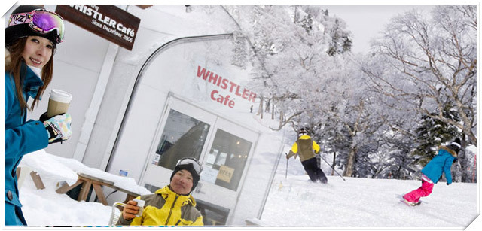

飯店資訊
機場 | 機場→飯店 | 住宿飯店 | 房間類型
東京 | 3.5-4 小時 | 苗場王子 | 洋式‧2/3人房
早餐 | 晚餐 | 溫泉 | Internet
自助餐 | 任選 | 室內‧露天 | 公共區電腦

北海道－留壽都
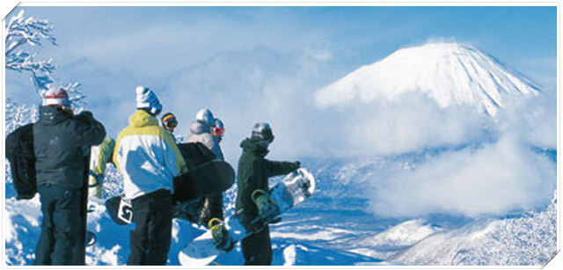
留壽都度假區是北海道最大的滑雪場，從北海道的門戶新千歲機場前往，需要約90分鐘的車程。留壽都擁有北海道最多的37條滑道，無論是初學者或高手都能挑選最適合的場地，享受變化多樣的滑雪樂趣；另外附設兒童雪上樂園，適合親子同樂。此外，從East、West、Isola三座雪山上眺望遠處，自然美景盡入眼簾；順勢滑下，還可體驗暢遊粉雪的快感。除了滑雪外，還有狗拉雪橇、雪上摩托車等冬季活動，可輕鬆享受北海道的大自然風光。

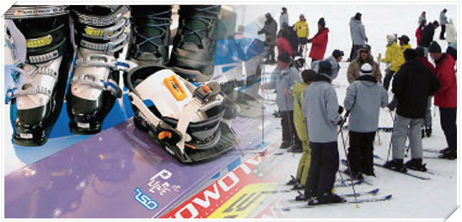

飯店資訊
機場 | 機場→飯店 | 住宿飯店 | 房間類型
新千歲 | 90分鐘 | 留壽都Tower | 洋式‧2/3人房
早餐 | 晚餐 | 溫泉 | Internet
任選 | 自助/日式/中式/義式/居酒屋/烤肉 | 室內 | 公共區電腦
更多留壽都滑雪資訊可參考：http://www.rusutsu.co.jp/

滑雪注意事項
- 滑雪服需以防風防水為佳，並準備手套、厚襪子、墨鏡、滑雪鏡及可包住耳朵的帽子、防曬霜等。
- 滑雪應先學習基本技巧後再進行實際操作；稍有運動細胞者約花費2小時左右就能在初學者滑道滑雪。
- 滑雪需先做準備運動，只能在滑雪場內特定的滑雪道內滑行，在非特定滑雪道內滑行容易引起雪塌，須多加注意。
- 不能著滑雪靴在滑雪道內行走，因滑雪靴會在滑雪道內留下很深的腳印，其他人滑行經過時容易摔倒；休息時應沿滑雪道邊行走。
- 滑雪呈直線滑行速度太快易發生事故，因此大部分滑雪場禁止直線滑行。此外，跳躍動作危險性較大，需多加小心。

滑雪團出團資訊可參考以下網站： ⊙雄獅旅行 ⊙時報旅遊

